Организация профориентационной работы с молодежью в службе занятости.
(Из опыта работы Ейского методического центра)
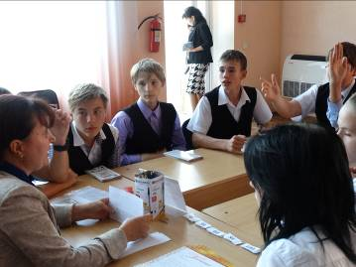
Когда человек не знает, к какой пристани он держит путь,
для него ни один ветер не будет попутным.

Сенека

Выбор профессии – важный и ответственный шаг в жизни каждого человека, поскольку активная профессиональная деятельность занимает примерно половину жизни и влияет на личностные качества и отношения с окружающим миром.
Согласно статистическим данным - в мире треть невостребованного на рынке труда населения – это молодежь. Поэтому профессиональное самоопределение молодежи является одной из основных задач общества и требует всеобщего внимания.

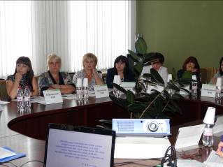
Для повышения качества профориентационных услуг населению на базе Ейского центра занятости создан краевой методический центр.

Услуга по профессиональной ориентации относится к государственным услугам. Полномочия по ее представлению государством переданы органам труда и занятости населения, то есть центрам занятости. Существует обязательный федеральный стандарт. На основе которого разработан Административный регламент предоставления государственной услуги по профессиональной ориентации граждан в целях выбора сферы деятельности (профессии), трудоустройства, прохождения профессионального обучения и получения дополнительного образования

Ознакомиться с ним можно на сайте департамента труда и занятости населения Краснодарского края WWW.kubzan.ru
К задачам Ейского методического центра относится:
- создание системы повышения квалификации специалистов центров всех занятости населения края;
- обновление содержания работы;
- обобщение и тиражирование передового опыта работы;
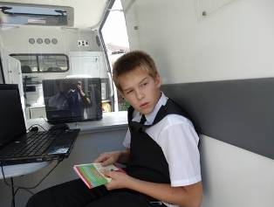
- разработка инновационных методических материалов и внедрение их в практику.
К сожалению, многие считают, что профориентация сегодня - это обычное заполнение набора тестов и получение стандартного перечня профессий. К тому же в таком виде тестирование можно пройти где угодно: в частных консультационных пунктах, на платных и бесплатных сайтах, много научно популярной литературы на эту тему. Поэтому профориентация многими воспринимается скорее как условная, а не обязательная процедура при выборе будущей профессии.
Специалисты службы занятости стараются опровергнуть создавшийся стереотип, доказать, что профессиональная ориентация это прежде всего – реальная помощь в построении профессиональной карьеры, выборе вида деятельности и оценке такого выбора через призму будущей востребованности на рынке труда. Донести актуальную информацию до будущих выпускников школ, помочь им с рациональным выбором будущей профессии – общая задача как специалистов системы образования, так и профконсультантов службы занятости населения.
Грамотно построенная, информационно-насыщенная профконсультация, позволяет выпускнику получить информацию о самом себе, о мире профессий, о ситуации на рынке труда и рынке образовательных услуг, соотнести свои желания, возможности и профпригодность, включая состояние здоровья, с реальными возможностями трудоустройства в той местности, где он планирует проживать и работать.
С целью обмена актуальной информацией и практическим опытом профориентационной работы со школьными педагогами и психологами специалисты центра занятости проводят семинары и круглые столы, планируют совместные мероприятия для учащихся.
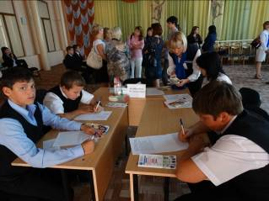
Так, при участии выпускников средней школы №3 города Ейска, было проведено профориентационное мероприятие «Путевка в профессию», которое легло в основу проводимого мастер-класса для профконсультантов всех центров занятости Краснодарского края при обмене опытом в рамках обучающего семинара.
Такая форма групповой профориентационной консультации интересна тем, что в небольшой период времени (45- 90 мин) можно охватить большую аудиторию (30-100 чел) различными формами профориентационной работы. Наше мероприятие позволяет удачно сочетать динамичность групповой консультации с практически индивидуальным подходом к каждому участнику.
В основе мероприятия - «маршрутный лист» для группы учащихся с указанием «остановок» в «консультационных пунктах»:
«Кинозал», «Мобильный центр», «Клуб знатоков мира профессий»,
«Работодатель», «Профконсультант».
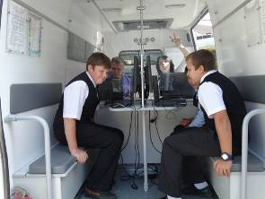
Содержание каждого «консультационного пункта» и их количество может меняться в соответствии с поставленной задачей. Для выпускников школ мы подключаем представителей профессиональных учебных заведений; для подростков «группы риска» - представителей КДН, для детей-сирот - специалистов из управления по вопросам семьи и детства.
Согласно статистике только 10 % выпускников детских домов и интернатов адаптируются к жизни, 40 % совершают преступления, еще 40 % выпускников становятся алкоголиками и наркоманами, 10 % кончают жизнь самоубийством.
Одной из основных причин столь ужасающей статистики эксперты называют отсутствие жизненного опыта и навыков самостоятельной жизни у детей, растущих вне семьи. У них нет положительного примера родителей, им сложнее формировать в себе навыки успешного человека, стремление к саморазвитию и самосовершенствованию. Все это сильно ограничивает возможности выбора профессии.
В связи с этим, работе с такими детьми уделяется особое внимание. На территории Ейского района находится несколько учреждений социальной направленности, это социальные приюты «Тополек», «Казачок» и детский дом «Дельфин». К встрече с этими подростками специалисты центра занятости готовятся особенно тщательно.
Профориентационные мероприятия для этих подростков проводятся совместно со специалистами управлений по вопросам семьи и детства, управления по делам молодежи и управления образованием Ейского района. Во время встречи мы поднимаются вопросы не только будущей учебы, получения профессии, но и жизнеустройства этих детей, правовой грамотности. Большой интерес у учащихся, особенно сельских школ и интернатов, вызывает профориентация с использованием мобильного центра занятости. Эти мероприятия также носят комплексный характер: школьники проходят компьютерное и бланковое тестирование, участвуют в различного рода викторинах и деловых играх.
За 9 месяцев 2014 года Ейским Мобильным центром было осуществлено 55 выездов в школы города и района. Консультации были оказаны 2690 школьникам, из них 734 человека прошли компьютерное тестирование.
Несмотря на наличие собственного мобильного центра, активно используются возможности Краевого мобильного центра на особо значимых профориентационных мероприятиях.
За последние 5 лет Краевой Мобильный центр более 10 раз выезжал в Ейский район. В этом году в краевом Мобильном центре прошли тестирование и получили профориентационные услуги 37 воспитанников школы-интерната для детей с нарушениями опорно-двигательного аппарата и 19 учащихся Воронцовской вспомогательной коррекционной школы.
Специалисты службы занятости согласны с высказыванием А.Е Климова, что «Профконсультация по сути своей устремлена в будущее, и в ней обсуждается то, чего еще нет. Но при этом оценивать свою работу профконсультант вместе с клиентом должен уже сейчас…»

